ЦАХИМ ТӨЛБӨРИЙН БАРИМТЫН СИСТЕМД ХУРУУНЫ ХЭЭ УНШИГЧ ТӨХӨӨРӨМЖ СУУРИЛУУЛАХ ЗААВАР

***АЛХАМ-1***

D диск дотроо SDK гэсэн фолдер үүсгэнэ.

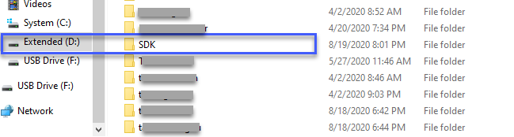

***АЛХАМ -2***

SDK гэсэн фолдер дотор "5.3.0.26, ZKFingerPrint, ZKFingerPrint_Restart.bat" гэсэн файлуудыг Ebarimt.mn-цахим төлбөрийн баримт системээс хуулна. Ebarimt.mn сайтын кассын төхөөрөмж, системд холбогдох хэсгээс ББСБ-Д ХУРУУНЫ ХЭЭ УНШИГЧ ТӨХӨӨРӨМЖ СУУРИЛУУЛАХ ЗААВАР холбоосыг татна.



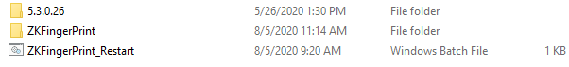

***АЛХАМ-3***

"5.3.0.26" > setup.exe ажиллуулж суулгана.

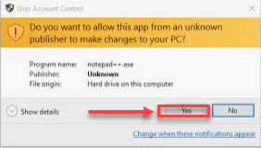

Үүний дараа компьютраа унтрааж асаана.

***АЛХАМ-4***

Windows 7 бол .net framework 3.5-ийг <https://www.microsoft.com/en-us/download/confirmation.aspx?id=25150> линкээс татаж авч суулгана.

Windows 10 бол Компютрийн control panel доторх Programs and Feature-ийг сонгон орж TURN WINDOWS FEATURES ON OR OFF цэсийг сонгоно.

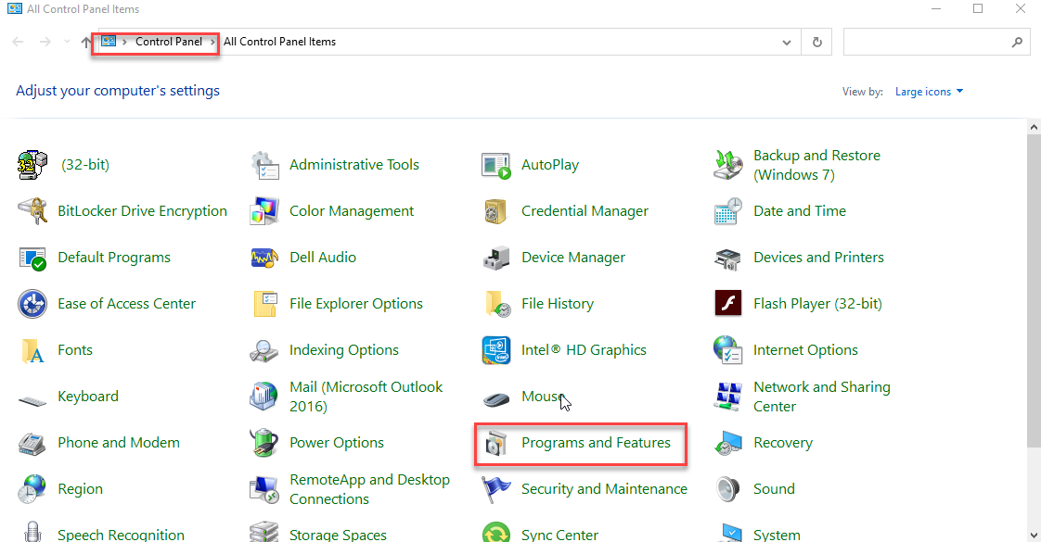

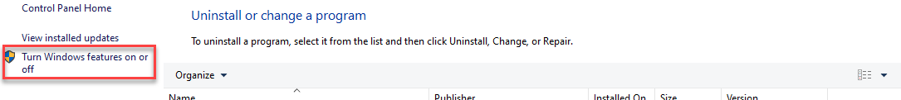

TURN WINDOWS FEATURES ON OR OFF цэс доторх .NET Framework 3.5 (includes .NET 2.0 and 3.0) -ийг сонголтыг сонгоод ok товч дарна.

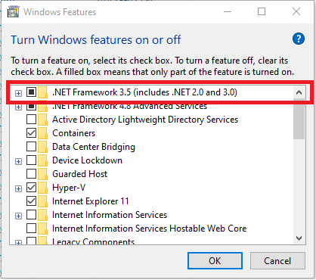

Программыг дуустал ажиллуулна. Зааврыг дараах холбоосоор орж үзнэ үү.

<https://www.youtube.com/watch?v=BcRh4c4oIwg>

***АЛХАМ-5***

"ZKFingerPrint" > InstallService.bat файлыг administrator mode -р ажиллуулна.

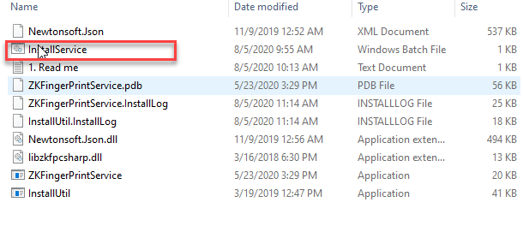

Үүний дараа компьютраа унтрааж асаана.

***АЛХАМ-6***

ZKFingerPrint_Restart.bat файлыг ажиллуулна.



Компьюетраа унтрааж асаана.

Цахим төлбөрийн баримтын системд иргэнд төлбөрийн баримт үүсгэхэд хурууны хээг уншуулна.

АНХААРУУЛГА!!!!

Хэрэв та **Digitalpersona** Хурууны хээ уншигч төхөөрөөмж ашиглах бол дараах зааврын дагуу суулгана уу

***АЛХАМ-1***

Өөрийн компьютерын бит шалгах

Энэхүү програм нь WINDOWS 7, 8, 10 үйлдлийн систем дээр ажиллана. Хэрэв өөрийн компьютерын 32, 64 bit-ийн доорх аргаар шалгана уу. “start + R” товчыг зэрэг дарж dxdiag бичиж “ОК” дарж bit хувилбараа шалгаж суулгана.

*Энэхүү програм нь WINDOWS 7, 8, 10 үйлдлийн систем дээр ажиллана.  
Хэрэв өөрийн компьютерын 32, 64 bit-ийн доорх аргаар шалгана уу. “start + R” товчыг зэрэг дарж dxdiag бичиж “ОК” дарж bit хувилбараа шалгаж суулгана.*

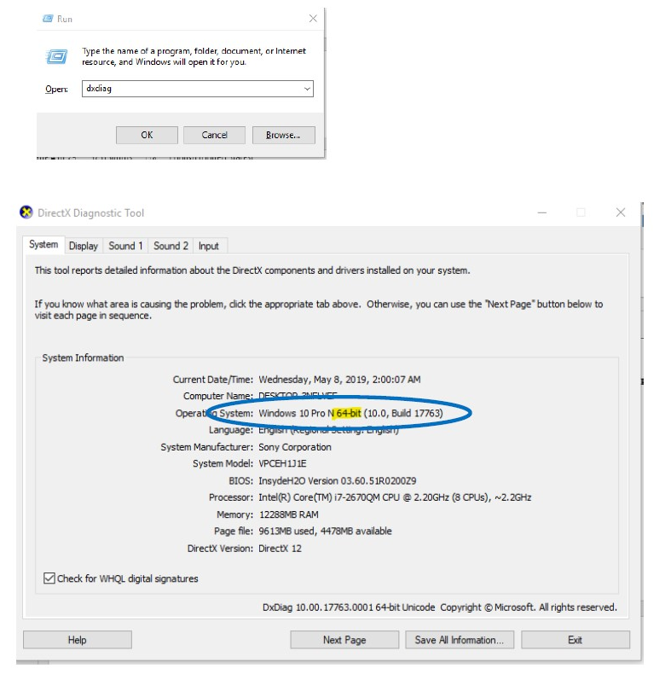

***АЛХАМ-2***

Өөрийн компьютерийн үйлдлийн системийн бит хамаарч таарах driver –ийг суулгана.

